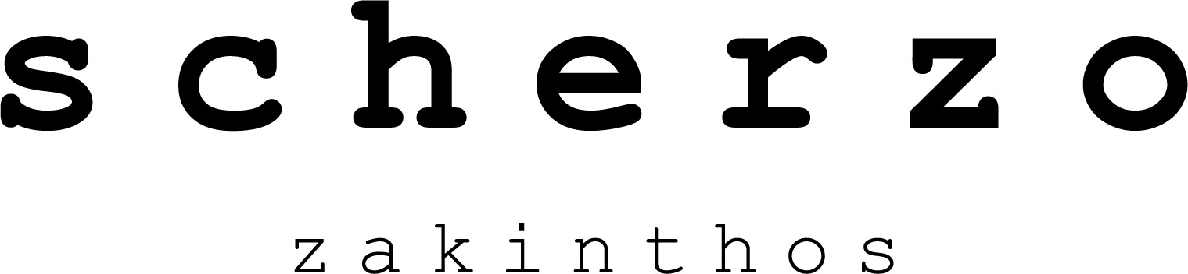

ΕΝΤΥΠΟ ΥΠΑΝΑΧΩΡΗΣΗΣ

(συμπληρώστε και επιστρέψτε το παρόν έντυπο μόνον εάν επιθυμείτε να υπαναχωρήσετε από την σύμβαση).

Προς την επιχείρηση «scerzho-fashion.gr», ΑΦΜ: ………………., ΔΟY: …………….. ΕΔΡΑ: ……………………….…., Ζάκυνθος, TK ………............, τηλέφωνο …………..…........., e-mail: scherzo-fashion.gr@gmail.com.
Σας γνωστοποιώ με την παρούσα ότι υπαναχωρώ από την σύμβαση εξ αποστάσεως πώλησης των ακόλουθων:

- Αριθμός Παραγγελίας:……………………………………………………….
- Που παραλήφθηκε στις:…………………………………(ημερομηνία)
- Όνομα και Επώνυμο καταναλωτή:……………………………………………………………
- Διεύθυνση καταναλωτή:
Οδός …………………………….
Αριθμός………………………….
ΤΚ………………………………..
Πόλη……………………………..

Επίσης, δηλώνω υπεύθυνα ότι:
1)είχα ενημερωθεί για τους όρους χρήσης του scherzo-fashion.gr και ως εκ τούτου ως χρήστης τους είχα αποδεχτεί πλήρως και ανεπιφύλακτα.
2)ασκώ το σχετικό δικαίωμα αναιτιολόγητης υπαναχώρησης και επιστροφής των προϊόντων εντός δεκατεσσάρων (14) ημερολογιακών ημερών από την παραλαβή τους.
3)γνωρίζω πως εκ του Νόμου ότι δεν έχω αξίωση επιστροφής των ήδη χρεωθέντων εξόδων αποστολής από την επιχείρηση προς εμένα.
4)επιβαρύνομαι τα έξοδα επιστροφής του/των προϊόντος/προϊόντων.
5)το/τα προϊόν/προϊόντα παραμένουν άθικτο/α, πλήρες, χωρίς φθορές, με τα καρτελάκια του/τους, δεν έχει/έχουν χρησιμοποιηθεί πέρα από δοκιμή, ούτε να έχει/έχουν πλυθεί ή και σιδερωθεί και η συσκευασία του/τους είναι αυτή που κανονικά συνόδευε το κάθε προϊόν κατά την παραλαβή του/τους.
6)εντός της συσκευασίας που περιλαμβάνει το/τα προϊόν/προϊόντα προς επιστροφή περιέχεται και η πρωτότυπη απόδειξη αγοράς (απόδειξη λιανικής).
7)κατά την διαδικασία επιστροφής του προϊόντος έχω την αποκλειστική ευθύνη για οποιαδήποτε ζημία ή απώλεια κατά την μεταφορά που μπορεί να οφείλεται σε κακή επιλογή μεταφορέα ή τρόπου αποστολής.

Υπογραφή πελάτη…………………………………………………..

Ημερομηνία:…………………………………………..

(Σε περίπτωση που χρησιμοποιείτε το παρόν υπόδειγμα σας παρακαλούμε να το συμπληρώσετε, να το εκτυπώστε και να το αποστείλετε με e-mail στο scherzo-fashion.gr@gmail.com, και να το συμπεριλάβετε στο δέμα των προς αλλαγή ή επιστροφή προϊόντων.

